第三章 地理环境的整体性和区域差异
第二节 地理环境的整体性和区域差异
Ⅰ、学习要求
一、课标要求
举例说明某自然地理要素在地理环境形成和演变中的作用。
举例说明地理环境各要素的相互作用，理解地理环境的整体性。
运用地图分析地理环境的地域分异规律。
二、课标解读及知识点要求
1、举例说明某自然地理要素变化时，会导致其他要素发生变化。
2、什么是（陆地）自然带？
自然带的分布规律有哪些？
三、活动要求
画出理想大陆自然带的分布模式图，并找出与气候带之间的联系。
Ⅱ、自主学习

一、地理环境的整体性
1、在划横线的空白处填写适当的地理要素：
位置
位置
太阳辐射差异
水分差异

与 的组合与分布

植物

土壤
水热变化

地形影响
水文

2、绘制自然地理环境各要素间的相互关系示意图：

二、自然地理环境的地域分异规律
1、自然带（概念）： 。
2、填写“理想大陆”自然带分布示意（模式）图：
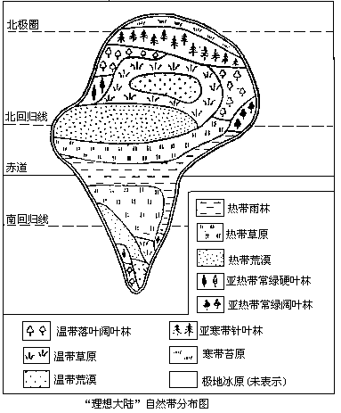
（1）“理想大陆”是排除
带
带
带
带
带
带
带
带
带
带
的干扰，只考虑 和 的影响的状况；
（2）问题1：热带雨林在大陆东岸为什么向南北较高纬度延伸？
东岸多为迎岸风，东岸低纬处有暖流经过均使降水增多
（3）问题2：热带荒漠为什么只分布在大陆内部和西岸，同纬度大陆东岸没有？
东岸由于海陆热力性质的差异，使之形成季风气候，夏季降水丰富
（4）问题3：亚寒带针叶林带和苔原带，为什么西岸向高纬度延伸，东岸向低纬度延伸？
主要受洋流性质的影响

3、自然带的地带性差异与分布规律。
规律 | 特 征 | 成 因 | 典型分布
纬度地带性 | 各自然带沿 纬线方向延伸，沿 方向更替 | 不同造成的 差异（以 为主导，  共同作用） | 低纬度地区 高纬度地区  热带荒漠带 极地冰原带  热带草原带 极地苔原带  热带雨林带 亚寒带针叶带
经度地带性 | 各自然带沿 方向延伸，沿 方向更替 | 不同造成的 差异（以 为主导，  共同作用） | 大陆西岸 大陆内部 大陆东岸  受西风控制 深居内陆，离海远 受季风影响  降水量较多 水分趋于减少 降水较多  森林 草原 荒漠 草原 森林
垂直地带性 | 各自然带沿 延伸，沿 方向更替 | 条件的垂直变化  （主导因素是 ）

练习1：选择题：
（ ）1、北纬20°纬线穿过的陆地自然带中，面积最大的是
A．萨瓦纳带 B.热带雨林带 C.热带荒漠带 D.亚热带绿阔叶林带
4、垂直地带性
（1）从山麓到山项的变化规律，相似于从 该地 向 高纬度 的变化规律。
（2）什么叫基带？ 山地最下面的一个自然带 ；
基带一般与 山地所处的水平地带 相一致。
（3）垂直带谱的多少与哪些因素有关？
基带（纬度/海陆）位置 、山体高度（海拔/相对高度）、坡向等 。
5、各种气候类型形成的陆地自然带及其植被类型和典型动物
气候类型 |  |  | 自然带 | 植被类型 | 典型动物 | 典型土壤
热  带 | 热带  雨林气候 |  | 热带雨林带 | 热带雨林 | 猩猩、河马 | 砖红壤
热  带 | 热带  草原气候 |  | 热带草原带 | 热带稀树草原 | 长颈鹿、羚羊 | 燥红土
热  带 | 热带  季风气候 |  | 热带  季雨林带 | 热带季雨林 | 大象、孔雀 | 砖红壤性红壤
热  带 | 热带  沙漠气候 |  | 热带沙漠带 | 热带沙漠 | 袋鼠、沙漠狐、  单峰驼 | 荒漠土
亚热  带 | 亚热带  季风气候 |  | 亚热带常绿阔叶林带 | 亚热带  常绿阔叶林 | 猕猴、灵猫 | 红壤
亚热  带 | 地中海  气候 |  | 亚热带常绿硬叶林带 | 亚热带  常绿硬叶林 | 阿尔卑斯山羊 | 褐土
温  带 | 温带  大陆性气候 |  | 温带草原带 | 温带草原 | 黄羊、旱獭 | 黑钙土
温  带 |  |  | 温带荒漠带 | 温带荒漠 | 双峰驼 | 荒漠土
温  带 | 温带  季风气候 |  | 温带落叶  阔叶林带 | 温带落叶阔叶林 | 松鼠、黑熊 | 棕壤  褐土
温  带 | 温带  海洋性气候
亚寒带  大陆性气候 |  |  | 亚寒带  针叶林带 | 亚寒带针叶林 | 驼鹿、紫貂 | 灰化土
寒  带 |  | 苔原  气候 | 苔原带 | 苔原 | 驯鹿、北极熊 | 冰沼土
 |  | 冰原  气候 | 冰原带 | 冰原 | 海豚、海豹 | 未发育
练习2：读图，回答下列问题：
1、填写图中代码所代表的气候类型、自然带（名称）及其分布规律：
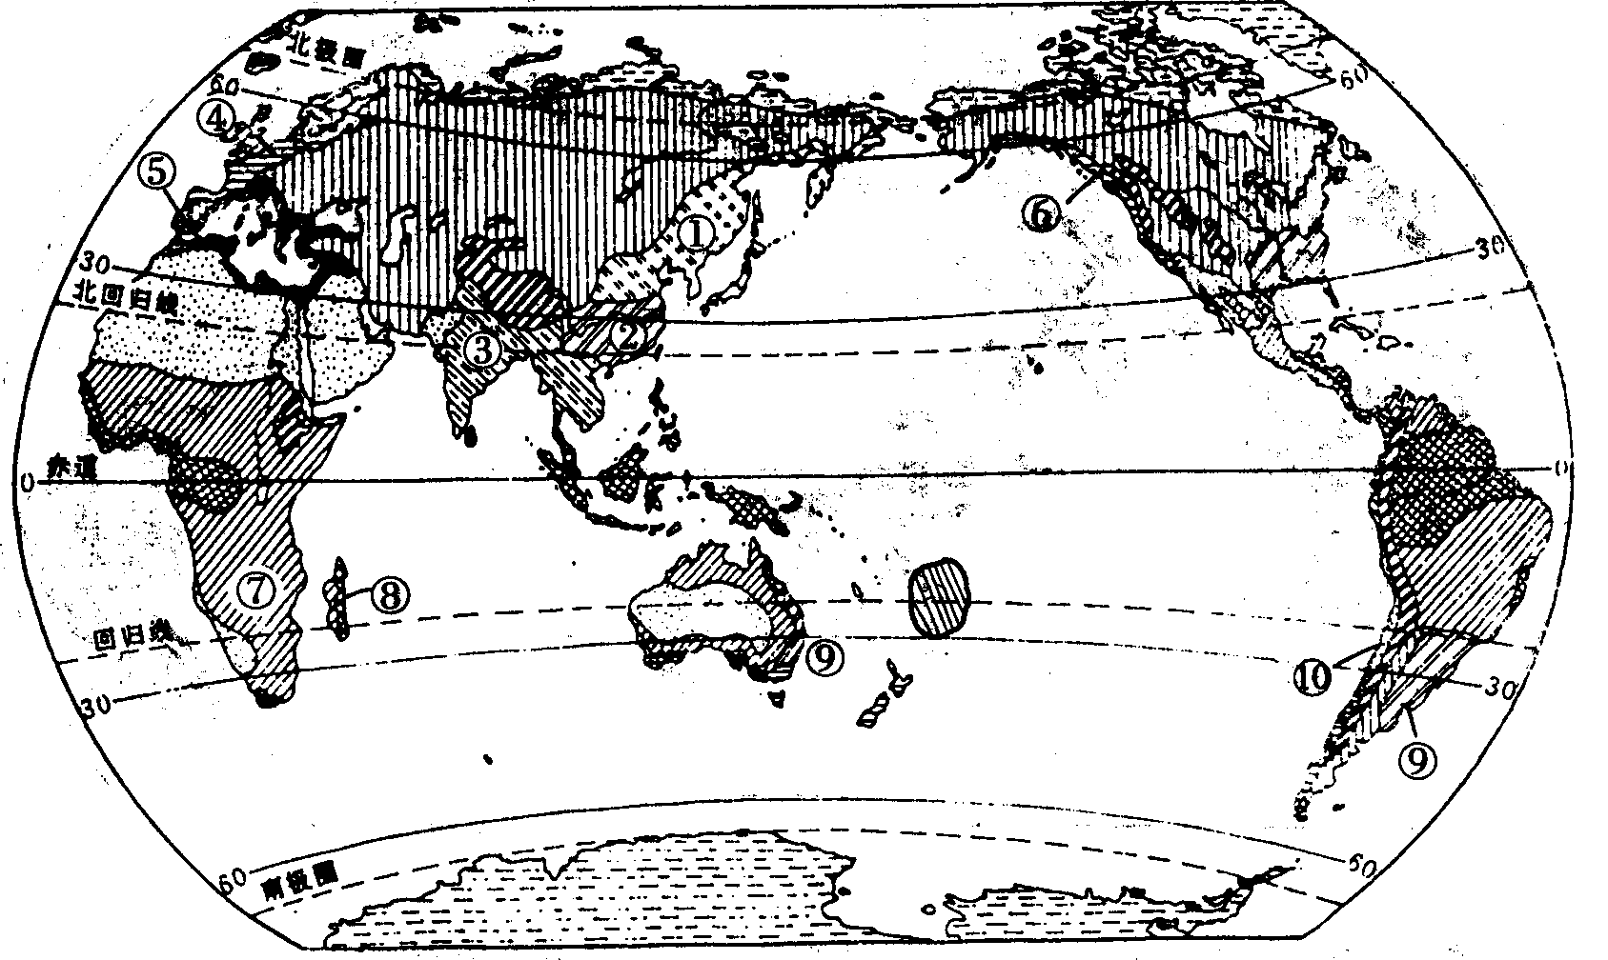

世界气候

① 气候， 带，
分布规律 ；
② 气候， 带，
分布规律 ；
③ 气候， 带，
分布规律 ；
④ 气候， 带，
分布规律 ；
⑤ 气候， 带，
分布规律 ；
⑦ 气候， 带，
分布规律 ；
⑧ 气候， 带，
分布规律 ；
⑩ 气候， 带，
分布规律 ；
2、④和⑥的气候类型相同，但为何在欧洲分布比北美洲要广？
④和⑥同为温带海洋性气候，欧洲分布比北美洲广，原因是：⑴北大西洋暖流的影响范围比北太平洋暖流的影响范围广；⑵欧洲西部平原占优势，且南部山地东西延伸，有利于西风

3、⑧气候为何在南回归线附近的陆地东岸有分布？的深入；北美西部为高山，阻挡来自太平洋暖湿气流深入内陆。
3、⑧气候为何在南回归线附近的陆地东岸有分布？
主要受来自海洋的信风和沿岸暖流的影响，暖湿气流在山脉迎风坡产生大量降水。
气候类型特例
A、远离赤道的热带雨林气候——“来自海洋的信风+山地迎风坡+沿岸暖流”
非洲马达加斯加岛东部、澳大利亚东北部、巴西高原东南部和中美洲东北部。
B、赤道地区的热带草原气候——“地势高”
东非高原地势较高，改变了此处的气温和降水状况，从而形成热带草原气候。
C、东岸的温带大陆性气候——“西风带内山脉的背风坡”
南美巴塔哥尼亚高原位于安第斯山脉东侧，东面距海洋较近，并处于西风带内，但该地处于安第斯山脉东侧的背风地带，受山地阻挡而降水稀少，因此形成了干燥少雨的温带大陆性气候。
D、大陆东岸的温带海洋性气候
澳大利亚东南部及新西兰南北二岛、智利火地岛的温带海洋性气候。
E、南北美洲西海岸气候的分布范围仅局限于沿海地带，并呈现南北延伸、东西更替的分布特征，其原因主要是受高大的南北走向的科迪勒拉山系的影响，气候分布不能深入内地而局限于太平洋沿岸地带。
⑵气候类型归纳表（填表）
 | 气候类型 | 分布规律 | 气候特征 | 数值特征(气温、降水) | 成 因
热  带 | 热带雨林气候 | 南北纬10°之间 | 终年高温多雨 | 最冷月均温15℃以上；  年均温26℃左右；  年降雨量 mm以上 | 终年受赤道低气压带控制
热  带 | 热带草原气候 | 南北纬  10°～20°之间 | 终年高温，干湿季交替 | 最冷月均温同上  年降雨量750～1000mm | 赤道低压和信风带交替控制
热  带 | 热带季风气候 | 北纬10°～25°  大陆东岸 | 终年高温，旱雨季分明 | 最冷月均温同上  年降雨量1500～2000mm | 海陆热力性质差异及气压带、风带的季节移动
热  带 | 热带沙漠气候 | 南北纬20°～30°  大陆内部和西岸 | 终年高温少雨 | 最冷月均温同上  年降雨量200mm以下 | 副高和信风交替控制
温  带 | 亚热带季风气候 | 南北纬25°～35°  大陆东岸 | 夏季高温多雨，  冬季温和湿润 | 最冷月均温0℃以上  年降水量＞1000mm | 冬夏季风交替控制
温  带 | 地中海气候 | 南北纬30°～40°  大陆西岸 | 夏季炎热干燥，  冬季温和多雨 | 最冷月均温0℃以上  年降水量300～1000mm | 副高和西风交替控制
温  带 | 温带季风气候 | 北纬35°～55°  大陆东岸 | 冬季寒冷干燥  夏季高温多雨 | 最冷月均温0℃以下 年降水量500～600mm | 冬夏季风交替控制
温  带 | 温带海洋气候 | 南北纬40°～60°  大陆西岸 | 冬季温和多雨,夏季凉爽湿润 | 最冷月均温0℃以上，  最热月均温20℃以下，  年降水量700～1000mm | 全年受西风影响
温  带 | 温带大陆性气候 | 南北纬40°～60°  大陆内部 | 冬冷夏热,年温差大；降水少，集中夏季 | 最冷月均温0℃以下  年降水量400mm以下 | 深居大陆内部，距海遥远（大陆气团控制）
温  带 | 亚寒带大陆性气候 | 北纬50°～70°  间的亚欧大陆和  北美大陆 | 冬季漫长严寒，夏季短促温暖；降水少，集中夏季 | 最热月均温10 ℃左右，  年降水量300～600mm | 极地大陆（海洋）气团控制
寒带 | 苔原气候 | 北半球极地附近临海(北冰洋沿岸) | 全年严寒 | 最热月均温5℃以下 | 极地气团控制
寒带 | 冰原气候 | 南北半球极地附近内陆(南极洲和格陵兰岛) | 全年酷寒 | 最热月均温在0℃以下 | 极地气团控制
高山高原气候 |  | 高大的山地和  高原地区 | 气候垂直差异显著 | 气温垂直递减率：  -0.6℃/100m | 气温随高度变化;  山地降水多集中在迎风坡

五、气候类型的判断
1、分布模式法：主要根据气候类型在全球的分布规律来判断。
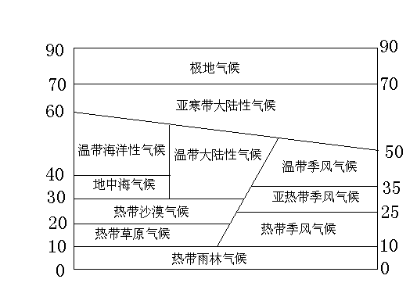

2、根据气温、降水的数据图表判断：
常见的气候特征图表：气温曲线和降水量柱状图、点状图、曲线图、折线图、资料图表等。
突破点：首先，根据最冷（热）月份出现的时间判断南北半球；其次（以“温”定“带”），根据最冷（热）月气温的数值特征来判断热量带；最后（以“水”定“型”），分析降水量的多少及季节分配状况来确定气候类型。
步骤如下表：
步骤 | 依据 | 气温和降水特征 |  | 结 论
确定南、  北半球 | 最热月  最冷月  月份 | 北半球 | 7、8月最热  1、2月最冷 | ①南北半球季节相反  ②北半球温带海洋性气候最热月为8月  ③北半球热带草原、热带季风最热月是4月
确定南、  北半球 | 最热月  最冷月  月份 | 南半球 | 7、8月最冷  1、2月最热 | ①南北半球季节相反  ②北半球温带海洋性气候最热月为8月  ③北半球热带草原、热带季风最热月是4月
以“温”  定“带” | 最冷月  均温 | 15℃以上 | 全年高温 | 热带雨林气候  热带草原气候  热带沙漠气候  热带季风气候
以“温”  定“带” | 最冷月  均温 | 0℃以上 | 冬暖夏热 | 亚热带季风气候  地中海式气候  温带海洋性气候
以“温”  定“带” | 最冷月  均温 | 0℃以下 | 冬冷夏热 | 温带大陆气候  温带季风气候
以“温”  定“带” | 最热月  均温 | 10℃左右 | 冬寒夏凉 | 亚寒带针叶林气候
以“温”  定“带” | 最热月  均温 | 5℃以下 | 终年严寒 | 极地气候  （苔原气候、冰原气候）
以“水”  定“型” | 年降水量（ mm）  及降水  季节分配 | 夏雨型 | 雨热同期 | 热带草原气候750-1000  热带季风气候＞1500  亚热带季风气候＞1000  温带季风气候500-600
以“水”  定“型” | 年降水量（ mm）  及降水  季节分配 | 冬雨型 | 冬季多雨，  夏季干旱 | 地中海气候300-1000
以“水”  定“型” | 年降水量（ mm）  及降水  季节分配 | 年雨型 | 降水季节  分配均匀 | 热带雨林气候＞2000mm、  温带海洋性气候＞700mm
以“水”  定“型” | 年降水量（ mm）  及降水  季节分配 | 少雨型 | 全年降水量  稀少 | 热带沙漠气候、  温带大陆性气候、  亚寒带大陆性气候、  极地气候

大陆东西两岸都频临海洋，为何气候却截然不同？
- 大陆东西两岸虽然都面临着海洋，但不同纬度带大陆东西两岸所面临的风向和气团来源，洋流性质是不同的；
- 如冬季，地处30⁰纬度以北大陆西岸为西风或西南风，风来自海洋，且面临暖流所以雨量丰富；而同纬度的大陆东岸，此时却吹西北风或北风，故气温低，寒冷干燥；
- 在信风带的大陆东西两岸，东岸（迎岸风），风来自海洋，水汽充足，西岸（离岸风），风却来自大陆内部，干燥；
- 洋流：
- 在大气环流和洋流的综合作用下，尽管东西两岸都靠近海洋，气候却存在着极大的差异。

